ASSUNTO :. INDICO PARA QUE O DEPARTAMENTO COMPETENTE, REALIZE LIMPEZA NAS MARGENS DA RUA SEBASTIÃO MILANO SOBRINHO QUE DA ACESSO AO JARDIM PLANALTO.

DESPACHO:.

SALA DAS SESSÕES ____/____/_____

PRESIDENTE DA MESA

INDICAÇÃO Nº , DE 2017

SENHOR PRESIDENTE,
SENHORES VEREADORES,

INDICO ao Exmo Senhor Prefeito Municipal para que o departamento competente, que realize limpeza margens da Rua Sebastião Milano Sobrinho que dá acesso ao Jardim Planalto.
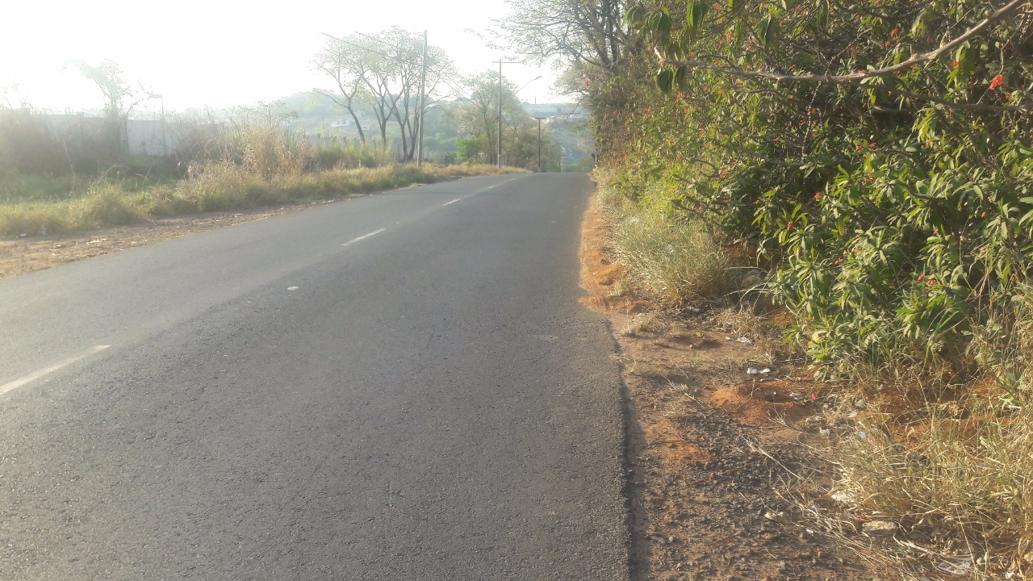

SALA DAS SESSÕES “VEREADOR SANTO RÓTOLLI”, aos 22 de setembro de 2017

VEREADOR LUIS ROBERTO TAVARES

